2. Theologiegespräch an der HU: „Wie solidarisch ist die Gesellschaft in der Krise?“
Aus der Reihe „Glauben & Wissen“: theologische Sichtweisen auf aktuelle gesellschaftliche Fragestellungen
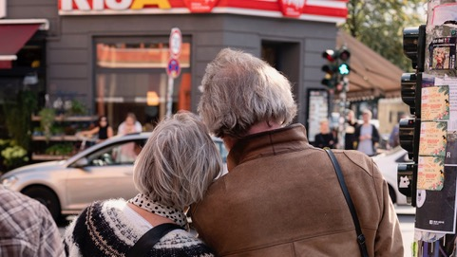
Beschreibung: Älteres Ehepaar in der Großstadt, Foto: Matthias Heyde, HU
Wie kann die Gesellschaft in der Krise ihre solidarischen Grundpfeiler behalten oder stärken? Wie können soziale Brüche gekittet werden? Welche Perspektiven bieten die Theologien? Was sind die ethisch-moralischen Grundlagen für die Post-Corona-Gesellschaft? Mit diesen und weiteren Fragen setzen sich theologische Ethiker:innen der Humboldt-Universität zu Berlin (HU) und die Direktorin der Diakonie auseinander.
Am Dienstag, 25.05.2021, 18:00-19:30 Uhr auf Zoom.
Noch immer hat die Pandemie die Welt fest im Griff. In diesen Tagen gibt es zwar eine klare Aussicht auf eine Rückkehr zur Normalität. Dennoch hat die Krise deutliche Spuren hinterlassen. Auf der einen Seite schweißt die Ausnahmesituation die Menschen zusammen: Kontaktbeschränkungen zum Schutze aller, private Nachbarschaftshilfen und soziale Projekte zeugen von großer Solidarität. Auf der anderen Seite erlebt die Gesellschaft neue Bruchlinien - zwischen Geimpften und Ungeimpften, zwischen Alt und Jung, zwischen Befürwortern und Gegnern der Maßnahmen, zwischen starken und vulnerablen Gruppen.
„Gesellschaft im Umbruch – was heißt Solidarität in der Krise“ ist das Thema der zweiten Debatte aus der Reihe „Glauben & Wissen. Theologiegespräche an der HU“.
Zum Einstieg in das Thema Solidarität in der Pandemie läuft eine interaktive Story auf Instagram.
Sprecher:innen
Prof. Mira Sievers, Professorin für Islamische Glaubensgrundlagen, Philosophie und Ethik, Berliner Institut für Islamische Theologie, HU
Prof. Dr. Benedikt Schmidt, Professor für Theologische Ethik, Institut für Katholische Theologie, HU
Barbara Eschen, Direktorin des Diakonischen Werkes Berlin-Brandenburg-schlesische Oberlausitz e.V.
Moderation: Hans-Christoph Keller, Pressesprecher der HU

Termin & Teilnahme
Dienstag, 25.05.2021, 18:00-19:30 Uhr
Teilnahme in Zoom
Webinar-ID: 677 3260 3091
Kenncode: 866494
Die Debatte wird live auf dem Facebook-Auftritt der HU gestreamt.
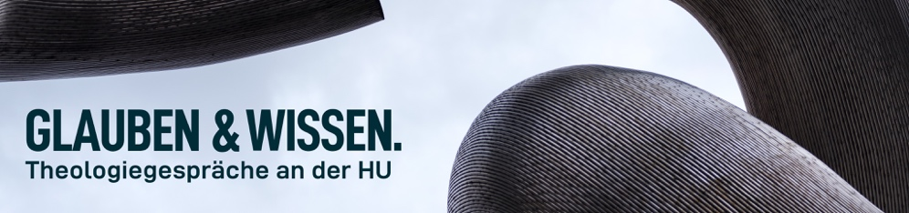
„Glauben & Wissen. Theologiegespräche an der HU“
Die neue Debattenreihe erkundet theologische Sichtweisen auf aktuelle gesellschaftliche Fragestellungen. Dazu bringt sie die Theologien der Humboldt-Universität zu Berlin mit anderen Disziplinen und der Öffentlichkeit in Dialog. Das Ziel ist ein Austausch zwischen Vertreter*innen aus Wissenschaft, Praxis und Öffentlichkeit. Die nächste Debatte findet am 17.08.2021 im Rahmen des Open-Humboldt-Festivals statt zum Thema „Zwischen Beherrschung und Bewahrung – was leisten Religionen für eine nachhaltigere Welt?“.
Weitere Informationen zur Reihe „Glauben & Wissen“
Kontakt
Cordula de Pous
Pressereferentin
Humboldt-Universität zu Berlin
Tel: +49 30 2093-12714
cordula.de.pous@hu-berlin.de

